ФЕДЕРАЛЬНОЕ АГЕНТСТВО ЖЕЛЕЗНОДОРОЖНОГО ТРАНСПОРТА
Федеральное государственное бюджетное образовательное учреждение высшего образования
«Петербургский государственный университет путей сообщения
Императора Александра I»
(ФГБОУ ВО ПГУПС)

Кафедра «Логистика и коммерческая работа»

РАБОЧАЯ ПРОГРАММА
дисциплины
«ОСНОВЫ ВНЕШНЕЭКОНОМИЧЕСКОЙ ДЕЯТЕЛЬНОСТИ» (Б1.В.ДВ.4.2)

для специальности
23.05.04 «Эксплуатация железных дорог»

по специализациям
«Магистральный транспорт», «Пассажирский комплекс железнодорожного транспорта»

Форма обучения – очная, очно-заочная, заочная

Санкт-Петербург
2016

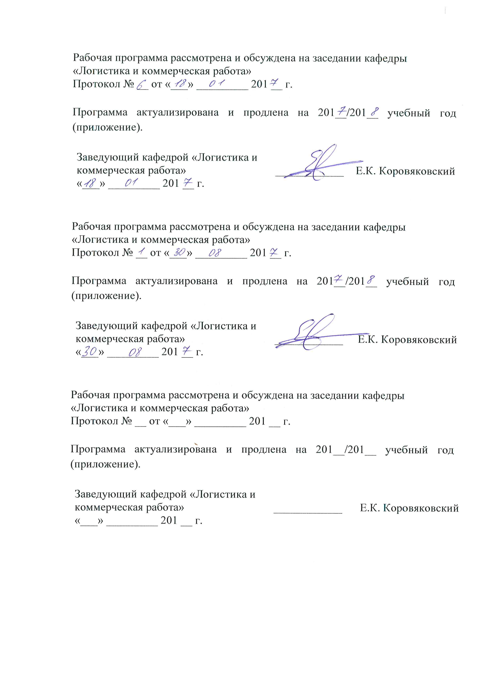

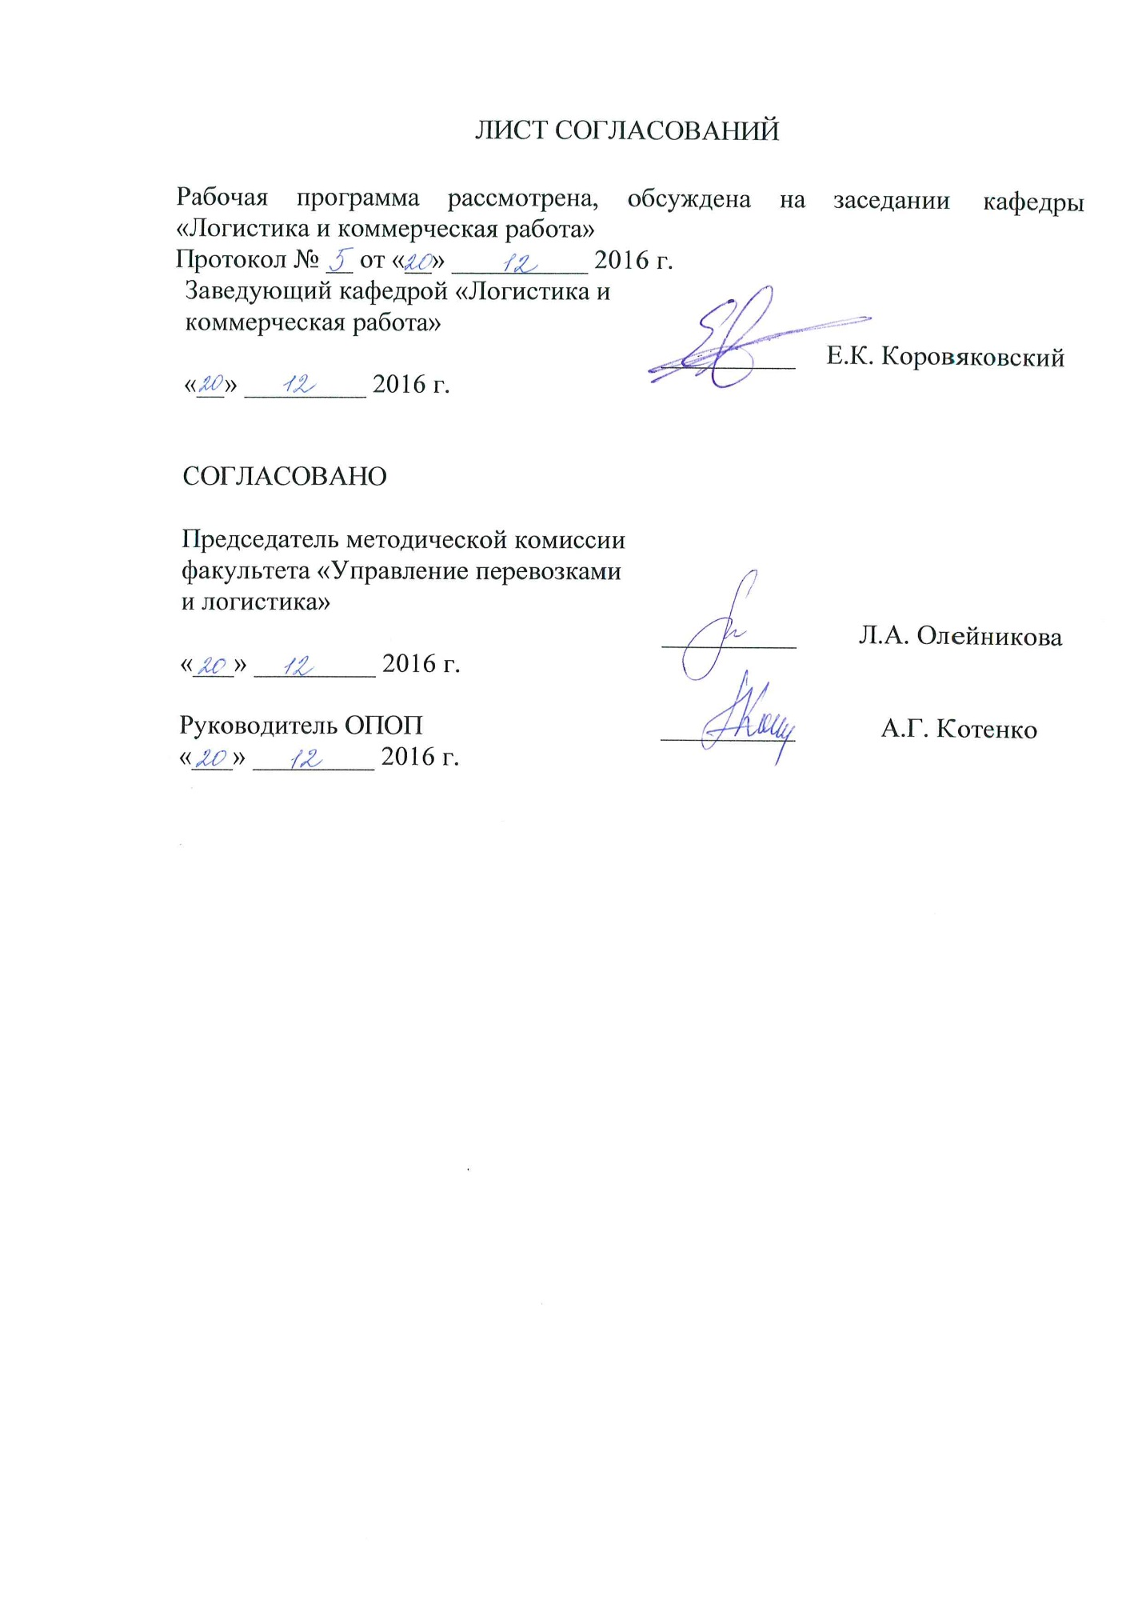

1. Цели и задачи дисциплины

Рабочая программа составлена в соответствии с ФГОС, утвержденным приказом Министерства образовании и науки Российской Федерации от 17.10.2016 № 1289 по специальности 23.05.04 «Эксплуатация железных дорог» специализациям «Магистральный транспорт», «Пассажирский комплекс железнодорожного транспорта», по дисциплине «Основы внешнеэкономической деятельности».
Целью изучения дисциплины «Основы внешнеэкономической деятельности» является получение теоретической подготовки и практических навыков по основным аспектам работы предприятий с зарубежными организациями и фирмами.
Для достижения поставленной цели решаются следующие задачи:
- изучение мирового рынка в целом;
- выбор партнера;
- анализ деятельности фирмы;
- современные формы реализации товара иностранному заказчику;
- выбор способа доставки в зависимости от объемов;
- подписание дополнительных соглашений, оформление документов и другие вопросы.

2. Перечень планируемых результатов обучения по дисциплине, соотнесенных с планируемыми результатами освоения основной профессиональной образовательной программы

Планируемыми результатами обучения по дисциплине являются: приобретение знаний, умений, навыков и/или опыта деятельности.
В результате освоения дисциплины обучающийся должен:
ЗНАТЬ:
- теорию и практику внешнеэкономической деятельности, опыт управления внешнеэкономической деятельностью промышленных предприятий в стране и за рубежом. Общую характеристику активностей и процессов логистики закупок, производственной логистики, складской, сбытовой и транспортной логистики, логистики запасов; методы и средства информационного обеспечения логистики; теоретические и практические подходы к организации и управлению цепями поставок; международное и отечественное правовое и нормативное обеспечение транспортно-экспедиторской деятельности; перевозочные средства различных видов транспорта, их достоинства и недостатки; современные технологии транспортировки и погрузочно-разгрузочных работ.
УМЕТЬ:
- анализировать рыночные возможности, знать структуру рынка, выбирать целевые рынки. Уметь собрать и подготовить информацию для обоснования выбора иностранного партнера, способа и времени выхода на рынок. Уметь проанализировать и выбрать стратегии выхода на внешний рынок и конкурентные стратегии ценообразования. Применять модели и методы логистики к построению цепей поставок и решению практических транспортных и логистических задач по обработке материальных потоков; пользоваться глобальными и локальными информационно- коммуникационными сетями для разработки проектов профессиональной деятельности.
ВЛАДЕТЬ:
- методами математического и графического моделирования при решении задач логистики и управления цепями поставок, способами сбора и приемами анализа информации о состоянии дел контрагентов и основных конкурентов на мировом рынке. Обосновывать целесообразность свих решений по выбору стратегии внешнеэкономической деятельности в конкретных условиях производства, владеть основами планирования и методами контроля за её осуществлением.
Приобретенные знания, умения, навыки и/или опыт деятельности, характеризующие формирование компетенций, осваиваемые в данной дисциплине, позволяют решать профессиональные задачи, приведенные в соответствующем перечне по видам профессиональной деятельности в п. 2.4 основной профессиональной образовательной программы (ОПОП).
Изучение дисциплины направлено на формирование следующих профессиональных компетенций (ПК), соответствующих виду профессиональной деятельности, на который ориентирована программа специалитета:
способностью составлять планы размещения оборудования, технического оснащения и организации рабочих мест, рассчитывать транспортные мощности и загрузку оборудования объектов транспортной инфраструктуры (ПК-21).
Область профессиональной деятельности обучающихся, освоивших данную дисциплину, приведена в п. 2.1 общей характеристики ОПОП.
Объекты профессиональной деятельности обучающихся, освоивших данную дисциплину, приведены в п. 2.2 общей характеристики ОПОП.

3. Место дисциплины в структуре основной профессиональной образовательной программы

Дисциплина «Основы внешнеэкономической деятельности» (Б1.В.ДВ.4.2) относится к вариативной части и является дисциплиной по выбору обучающегося.
4. Объем дисциплины и виды учебной работы

Для очной формы обучения:
Вид учебной работы  Всего часов | Всего часов | Семестр
 |  | V
Контактная работа (по видам учебных занятий)  В том числе:  - лекции (Л)  - практические занятия (ПЗ)  - лабораторные работы (ЛР) | 36  18  18  - | 36  18  18  -
Самостоятельная работа (СРС) (всего) | 36 | 36
Контроль | - | -
Форма контроля знаний | З | З
Общая трудоемкость: час / з.е. | 72/2 | 72/2

Для очно-заочной формы обучения:
Вид учебной работы  Всего часов | Всего часов | Семестр
 |  | VI
Контактная работа (по видам учебных занятий)  В том числе:  - лекции (Л)  - практические занятия (ПЗ)  - лабораторные работы (ЛР) | 36  18  18  - | 36  18  18  -
Самостоятельная работа (СРС) (всего) | 36 | 36
Контроль | - | -
Форма контроля знаний | З | З
Общая трудоемкость: час / з.е. | 72/2 | 72/2

Для заочной формы обучения:
Вид учебной работы  Всего часов | Всего часов | Курс
 |  | IV
Контактная работа (по видам учебных занятий)  В том числе:  - лекции (Л)  - практические занятия (ПЗ)  - лабораторные работы (ЛР) | 10  6  4  - | 10  6  4  -
Самостоятельная работа (СРС) (всего) | 58 | 58
Контроль | 4 | 4
Форма контроля знаний | З | З
Общая трудоемкость: час / з.е. | 72/2 | 72/2

5. Содержание и структура дисциплины

5.1 Содержание дисциплины
№ п/п | Наименование раздела дисциплины | Содержание раздела
1 | Внешнеэкономическая деятельность:  Основные понятия и определения | Роль ВЭД в экономике страны
2 | Внешняя торговля | Задачи внешней торговли (экспорт, импорт)
3 | Международные экономические отношения | Международное разделение труда
4 | Всемирная торговая организация (ВТО) | Организационная структура ВТО
5 | Международные системы кодирования информации о товарах | Для чего необходимы системы кодирования
6 | Международный контракт | Заключение контракта
7 | Инкотермс 2010 | Условия поставок по Инкотермс 2010

5.2 Разделы дисциплины и виды занятий

Для очной формы обучения:
№ п/п | Наименование раздела дисциплины | Л | ПЗ | ЛР | СРС
1 | Внешнеэкономическая деятельность:  Основные понятия и определения | 2 | 2 | - | 4
2 | Внешняя торговля | 3 | 3 | - | 6
3 | Международные экономические отношения | 2 | 2 | - | 4
4 | Всемирная торговая организация (ВТО) | 3 | 2 | - | 6
5 | Международные системы кодирования информации о товарах | 3 | 3 | - | 6
6 | Международный контракт | 3 | 3 | - | 6
7 | Инкотермс 2010 | 2 | 3 | - | 4
Итого |  | 18 | 18 | - | 36

Для очно-заочной формы обучения:
№ п/п | Наименование раздела дисциплины | Л | ПЗ | ЛР | СРС
1 | Внешнеэкономическая деятельность:  Основные понятия и определения | 2 | 2 | - | -
2 | Внешняя торговля | 4 | 4 | - | 6
3 | Международные экономические отношения | 2 | 2 | - | 6
4 | Всемирная торговая организация (ВТО) | 4 | 3 | - | 6
5 | Международные системы кодирования информации о товарах | 2 | 2 | - | 6
6 | Международный контракт | 2 | 2 | - | 6
7 | Инкотермс 2010 | 2 | 3 | - | 6
Итого |  | 18 | 18 | - | 36

Для заочной формы обучения:
№ п/п | Наименование раздела дисциплины | Л | ПЗ | ЛР | СРС
1 | Внешнеэкономическая деятельность:  Основные понятия и определения | 1 | 1 | - | 8
2 | Внешняя торговля | 1 | - | - | 8
3 | Международные экономические отношения | 0,5 | - | - | 8
4 | Всемирная торговая организация (ВТО) | 1 | 1 | - | 8
5 | Международные системы кодирования информации о товарах | 0,5 | 1 | - | 9
6 | Международный контракт | 1 | 1 | - | 8
7 | Инкотермс 2010 | 1 | - | - | 9
Итого |  | 6 | 4 | - | 58

6. Перечень учебно-методического обеспечения для самостоятельной работы обучающихся по дисциплине
№ п/п | Наименование раздела дисциплины | Перечень учебно-методического обеспечения
1 | Внешнеэкономическая деятельность:  Основные понятия и определения | 1.​ Организация работы транспорта во внешнеэкономической сфере. /Учебное пособие/ Гончаров А.И., Коровяковский Е.К., Коровяковская Ю.В. – СПб.: Петербургский гос. ун-т путей сообщения, 2013. – 48 с.
2 | Внешняя торговля
3 | Международные экономические отношения
4 | Всемирная торговая организация (ВТО)
5 | Международные системы кодирования информации о товарах
6 | Международный контракт
7 | Инкотермс 2010

7. Фонд оценочных средств для проведения текущего контроля успеваемости и промежуточной аттестации обучающихся по дисциплине

Фонд оценочных средств по дисциплине является неотъемлемой частью рабочей программы и представлен отдельным документом, рассмотренным на заседании кафедры и утвержденным заведующим кафедрой.

8. Перечень основной и дополнительной учебной литературы, нормативно-правовой документации и других изданий, необходимых для освоения дисциплины

8.1 Перечень основной учебной литературы, необходимой для освоения дисциплины
1.​ Организация работы транспорта во внешнеэкономической сфере /Учебное пособие/ Гончаров А.И., Коровяковский Е.К., Коровяковская Ю.В. – СПб.: Петербургский гос. ун-т путей сообщения, 2013. – 48 с.

8.2 Перечень дополнительной учебной литературы, необходимой для освоения дисциплины
1.​ Воронкова, О.Н.. Внешнеэкономическая деятельность: организация и управление [Текст] : учеб. пособие / О. Н. Воронкова, Е. П. Пузакова ; ред. : Е. П. Пузакова. - 2-е изд., перераб. и доп. - М. : Экономистъ, 2008. - 622 с.

8.3 Перечень нормативно-правовой документации, необходимой для освоения дисциплины
1.​ Основные направления стратегии развития железнодорожного транспорта России на период до 2030 года, 2007. – 40 с.
2.​ ФЗ № 164 от 08.12.2003 г. «Об основах государственного регулирования Внешнеторговой деятельности», Налоговый кодекс РФ.

8.4 Другие издания, необходимые для освоения дисциплины
Другие издания для освоения данной дисциплины не требуются.

9. Перечень ресурсов информационно-телекоммуникационной сети «Интернет», необходимых для освоения дисциплины

- Личный кабинет обучающегося и электронная информационно-образовательная среда Петербургского государственного университета путей сообщения Императора Александра I [Электронный ресурс]. Режим доступа: http://sdo.pgups.ru.
- Электронно-библиотечная сеть ЛАНЬ [Электронный ресурс]. Режим доступа: http://e.lanbook/com.

10. Методические указания для обучающихся по освоению дисциплины

Порядок изучения дисциплины следующий:
- Освоение разделов дисциплины производится в порядке, приведенном в разделе 5 «Содержание и структура дисциплины». Обучающийся должен освоить все разделы дисциплины с помощью учебно-методического обеспечения, приведенного в разделах 6, 8 и 9 рабочей программы.
- Для формирования компетенций обучающийся должен представить выполненные типовые контрольные задания или иные материалы, необходимые для оценки знаний, умений, навыков и (или) опыта деятельности, предусмотренные текущим контролем (см. фонд оценочных средств по дисциплине).
- По итогам текущего контроля по дисциплине, обучающийся должен пройти промежуточную аттестацию (см. фонд оценочных средств по дисциплине).
11. Перечень информационных технологий, используемых при осуществлении образовательного процесса по дисциплине, включая перечень программного обеспечения и информационных справочных систем

Перечень информационных технологий, используемых при осуществлении образовательного процесса по дисциплине:
- технические средства (компьютерная техника, наборы демонстрационного оборудования);
- методы обучения с использованием информационных технологий (демонстрация мультимедийных материалов и т.д.);
- электронная информационно-образовательная среда Петербургского государственного университета путей сообщения Императора Александра I [Электронный ресурс]. Режим доступа: http://sdo.pgups.ru.
Дисциплина обеспечена необходимым комплектом лицензионного программного обеспечения, установленного на технических средствах, размещенных в специальных помещениях и помещениях для самостоятельной работы: операционная система Windows, MS Office.

12 Описание материально-технической базы, необходимой для осуществления образовательного процесса по дисциплине
Материально-техническая база обеспечивает проведение всех видов учебных занятий, предусмотренных учебным планом по специальности 23.05.04 «Эксплуатация железных дорог» и соответствует действующим санитарным и противопожарным нормам и правилам.
Она содержит:
- помещения для проведения лекционных и практических занятий (занятий семинарского типа), курсового проектирования, укомплектованных специализированной учебной мебелью и техническими средствами обучения, служащими для представления учебной информации большой аудитории (маркерной доской, мультимедийным проектором и другими информационно-демонстрационными средствами). В случае отсутствия в аудитории технических средств обучения для предоставления учебной информации используется переносной проектор и маркерная доска (стена). Для проведения занятий лекционного типа используются учебно-наглядные материалы в виде презентаций, которые обеспечивают тематические иллюстрации в соответствии с рабочей программой дисциплины;
- помещения для проведения групповых и индивидуальных консультаций;
- помещения для проведения текущего контроля и промежуточной аттестации;
- помещения для самостоятельной работы оснащены компьютерной техникой с возможностью подключения к сети "Интернет" с обеспечением доступа в электронную информационно-образовательную среду.

